기존 오픈소스 SW 프로젝트에 대한 분석 보고서

ㆍ 공개SW 솔루션명 : vrEmbed
ㆍ 라이선스 : Apache-2.0
ㆍ 기술지원 유형 : 메타버스요소기술 (VR)
ㆍ 홈페이지 : https://lisa-wolfgang.github.io/vrEmbed/
ㆍ 솔루션에 대한 간략한 설명 : 다양한 특정 사진들을 웹 내에서 VR 경험(단일 사진, 회전형 맵, 여러개의 씬)을 생성하는 소프트웨어 오픈 소스 프로젝트
ㆍ체크리스트
목록 | 평가 및 근거자료
좋은 이름 선택하기 | 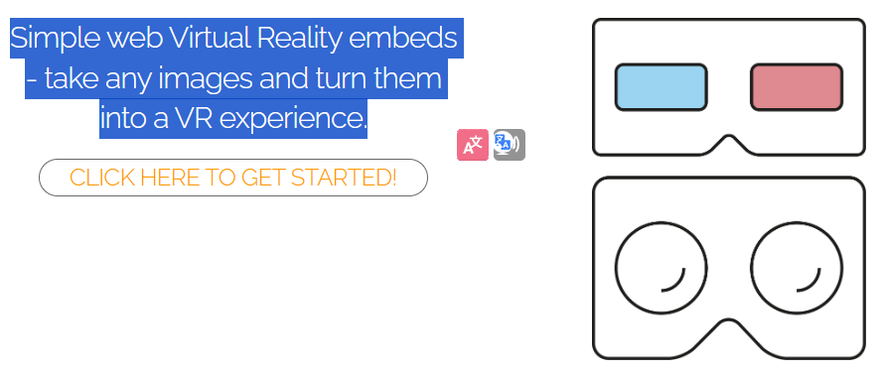  Pun하거나 특별한 개성이 돋보이지는 않지만, 명료하게 소프트웨어 자체의 기능과 모토를 잘 보여주는 이름이다. (웹에Embed되어있는 VR체험 구현 소프트웨어) 너무 일반화된 단어와 조합이 아니어서 특이하지 않아도 인식되기 쉽다. (밑은 근거 자료)
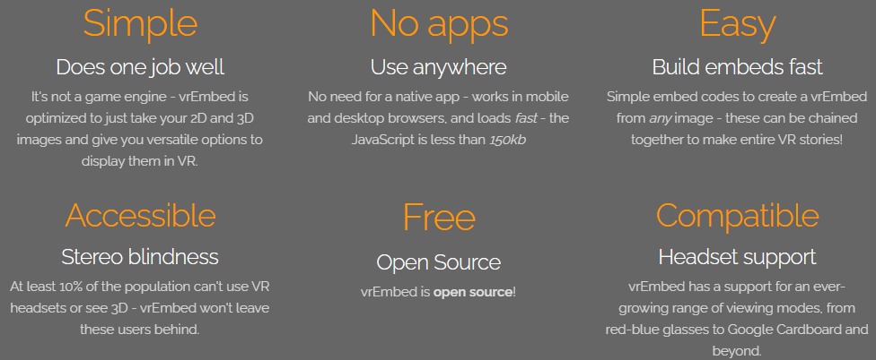  명확한 Mission Statement 설정 | 명확하게 분류된 6개의 요소, 속성 자체가 키워드로 표현 – 슬로건처럼 속성의 의미를 요약 – 상세설명으로 나눠 소비자들이 단계별로 이 소프트웨어의 특성을 이해하고 매력을 느낄 수 있게 표현함. (밑은 근거 자료)
프로젝트가 Free임을 언급 | 웹 첫페이지에서도 Free라고 서술되고, “CLICK HERE TO GET START” 탭을 통해 즉시 기능을 사용하면서 무료로 활용할 수 있단 걸 인식할 수 있다. (링크 첨부) https://lisa-wolfgang.github.io/vrEmbed/
특징/요구 사항 리스트화 | 순수 웹 기반 으로 동작하여 브라우저 내에서 모든 대부분의 기술 개발 스택 적용, Headset이나 사용하는 VR 기기에 따라 다양한 옵션 제공  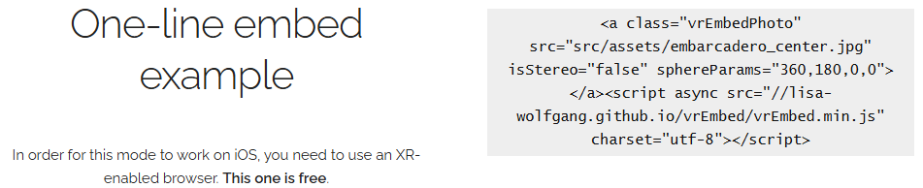  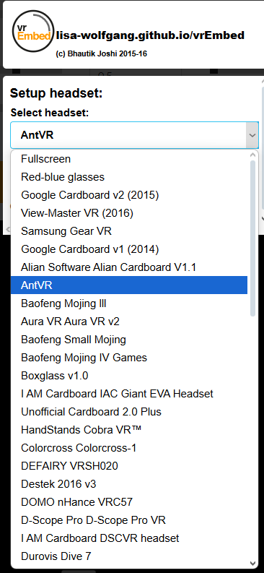
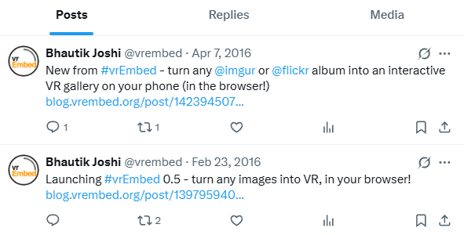    개발 상태 | 2016년에 Bhautik Joshi blog에 소프트웨어가 업로드되고, 2020년에 lisa_wolfgang의 오픈 소스 프로젝트 형태로 재배포가 수행되었음
다운로드 | 웹 내에서 자체적으로 작동하는 내재(Embed)된 소프트웨어이므로 다운로드 지원사항이 필요하지 않음
  커뮤니케이션 채널 | 현재로써는 특별한 이슈 개선 사항, 포럼, Q&A등의 사항이 존재하지 않으나, 추후 타 SW와의 협업 등을 통해 커뮤니케이션 확장 가능성이 존재함.
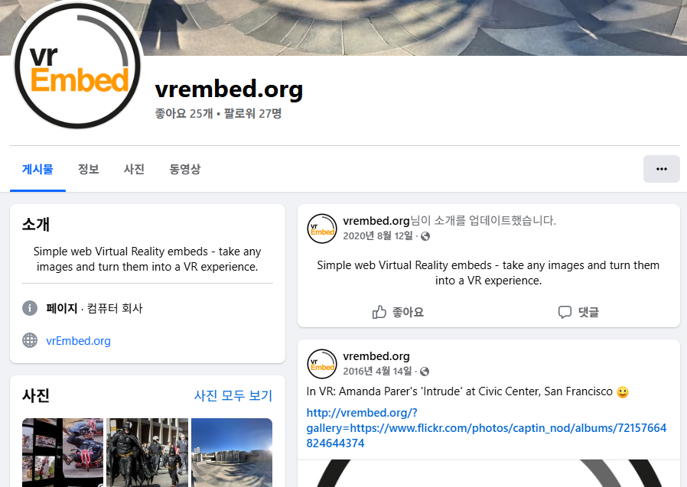  개발자 채널 | 제작자는 lisa_wolfgang으로 깃헙, 트위터, 페이스북을 통해 다양하게 자신의 주 프로젝트 PR및 Announcement를 수행하고 있음  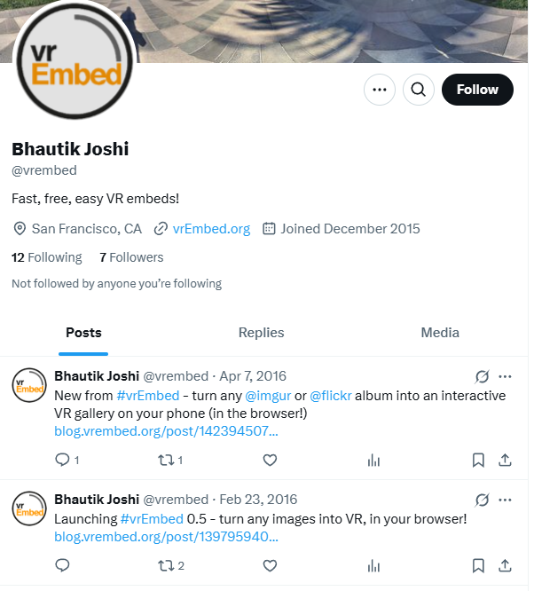
문서화 | 웹 내에서 “vrEmbed Documentation” 페이지를 통한 자체 문서화를 제공함. 문단과 그에 맞는 첨부 이미지를 각각 삽입하여 소프트웨어를 사용하는 방법을 효과적으로 기술함  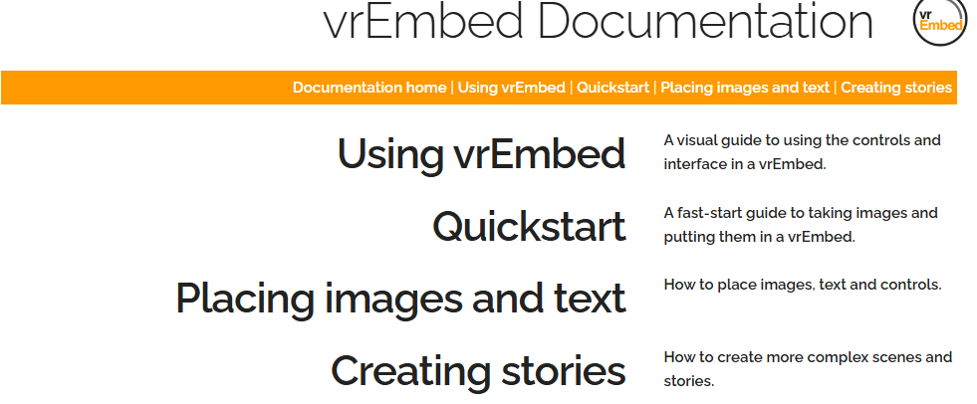
데모, 스크린샷, 동영상 | Example VR Embeds를 통해 다양한 경우에 실제 적용된 다양한 유형의 VR 이미지 결과물들을 경험해볼 수 있음  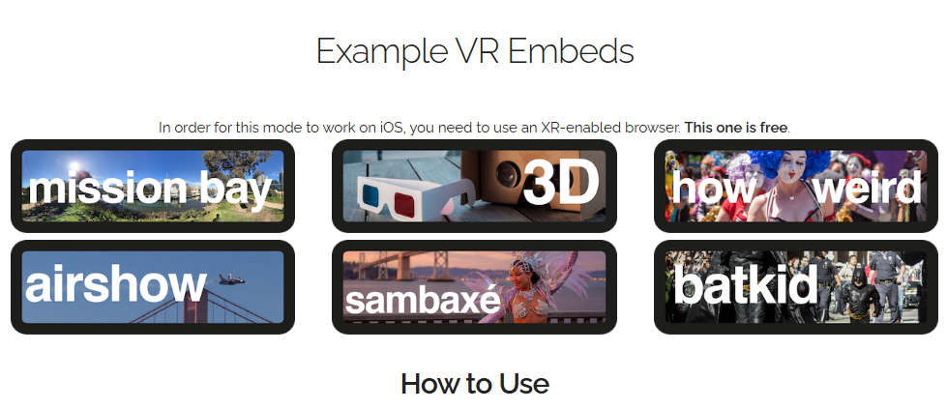

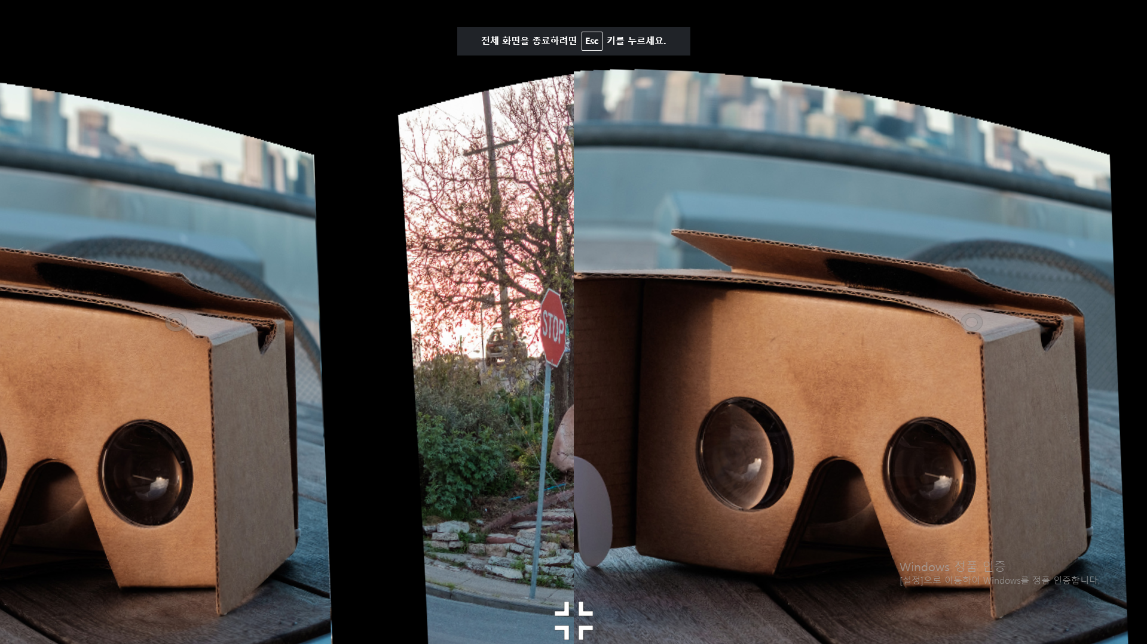

ㆍ 만약 공개된 소스 리파지토리(repository, 예 github)가 있는 경우, 해당 커뮤니티에 대한 분위기를 서술

